terremoto no mar egeu
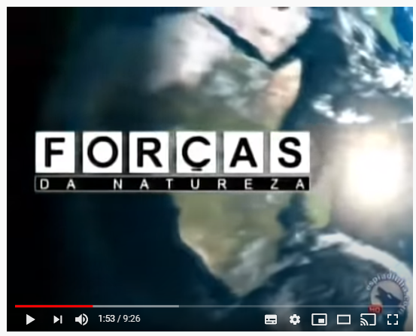
Para encerrar esta série de Cult sobre terremotos e outras forças da natureza, assista ao vídeo realizado pela BBC, em 2015, e apresentado no programa Fantático, no mesmo ano.
Em seguida, faça o fichamento do vídeo FORÇAS DA NATUREZA: TERREMOTOS em https://www.youtube.com/watch?v=lrJQ26M0dPY.

Título do vídeo
Produtora
Apresentação
Qual é a força mais poderosa da natureza?
Quais são as forças da natureza decorrentes da força do oceano?
Nde está localizado o vulcão mais antigo ativo do planeta?
O que é a lava de um vulcão?
De onde se origina a lava?
Qual é a sua temperatura média?
Como se movimenta a lava em um vulcão?
Explique o processo da formação de lava.
Por que a superfície da Terra está em transformação constante?
O que é uma placa tectônica?
Em quantas placas tectônicas se divide o planeta?
Descreva o processo que resulta no movimento dos continentes.
Explique o que é Pangeia.
Como se formam as cordilheiras?
Explique como foi formada a Nova Zelândia.
Como se formam os terremotos?
Onde se formam os grandes terremotos?
O que os cientistas descobriram com o terremoto no Himalaia em 2005?
Escreva a sua opinião sobre o vídeo.

